Глава ХХХI
Проектирование дорог в карстовых районах
§ XXXI. 1. КАРСТОВЫЕ ПРОЦЕССЫ
Карстовые процессы происходят в толще растворимых горных пород – гипса, известняка, доломита, каменной соли и других, выщелачиваемых подземными водами. В результате совместной деятельности грунтовых и проникающих поверхностных вод такие горные породы растворяются и уносятся подземными водами. В толще земли образуются пустоты, подземные ходы, полости и большие пещеры, а на поверхности – всевозможные углубления, вызванные обрушением и проседанием кровель полостей, а также воронки, рытвины и борозды, появившиеся в результате непосредственного размыва и растворения. Диаметр карстовых воронок обычно составляет от 1 до 50 м, а глубина редко превышает 15 – 20 м. Своеобразная поверхность такой местности – карстовый ландшафт указывает на наличие карстовых процессов, что должно быть учтено при проложении трассы дороги.
В СССР карстовые процессы распространены в ряде районов европейской части страны, в Средней Азии, Сибири и на Дальнем Востоке (рис. ХХХI.1).
Строительство автомобильных дорог в карстовых районах сопряжено с опасностью разрушения дороги при развитии карстовых процессов и обрушениях кровли карстовых полостей, пересекаемых дорогой. Поэтому при изысканиях автомобильных дорог должна быть установлена интенсивность карстовых явлений, которая зависит от состава горной породы и степени ее трещиноватости, от ее растворимости, химического состава грунтовых вод и от рельефа местности.
По степени опасности для строительства карст делят на два типа:
I – карст в легкорастворимых породах – сульфатных (гипсовых), сульфато-карбонатных и каменной соли, где ежегодно могут образовываться воронки и возникать просадки;
II – карст в труднорастворимых породах – карбонатных – в известняках, доломитах, в мелу и в обломочных породах с карбонатным цементом.
Во втором случае развитие карста протекает значительно медленнее и новые элементы карстового ландшафта часто не появляются десятилетиями. Это позволяет прокладывать дороги и возводить инженерные сооружения (учитывая их расчетный срок службы) на прочных участках закарстованной территории.
Ориентировочной характеристикой интенсивности развития карстовых процессов, по данным проф. Г. А. Максимовича, может служить количество воронок, образующихся в год в результате провала кровли карстовых пещер на площади в 1 км² (табл. XXXI.1).
Возраст воронок при изысканиях может быть определен по растущим на их склонах деревьям, по степени задернованности откосов, по округленности краев воронок и заполнению их грунтом.
Чтобы определить степень и интенсивность карстовых процессов и выявить участки, неблагоприятные для проложения дорог, во время изысканий следует изучить геологические напластования, мощность, состав и степень трещиноватости водорастворимых пород. Должны быть установлены состав, мощность и степень водопроницаемости покрывающих их грунтов, связь расположения карстовый воронок с геологическим строением местности. Необходимо получить сведения о режиме грунтовых вод, степени их агрессивности и источниках питания.

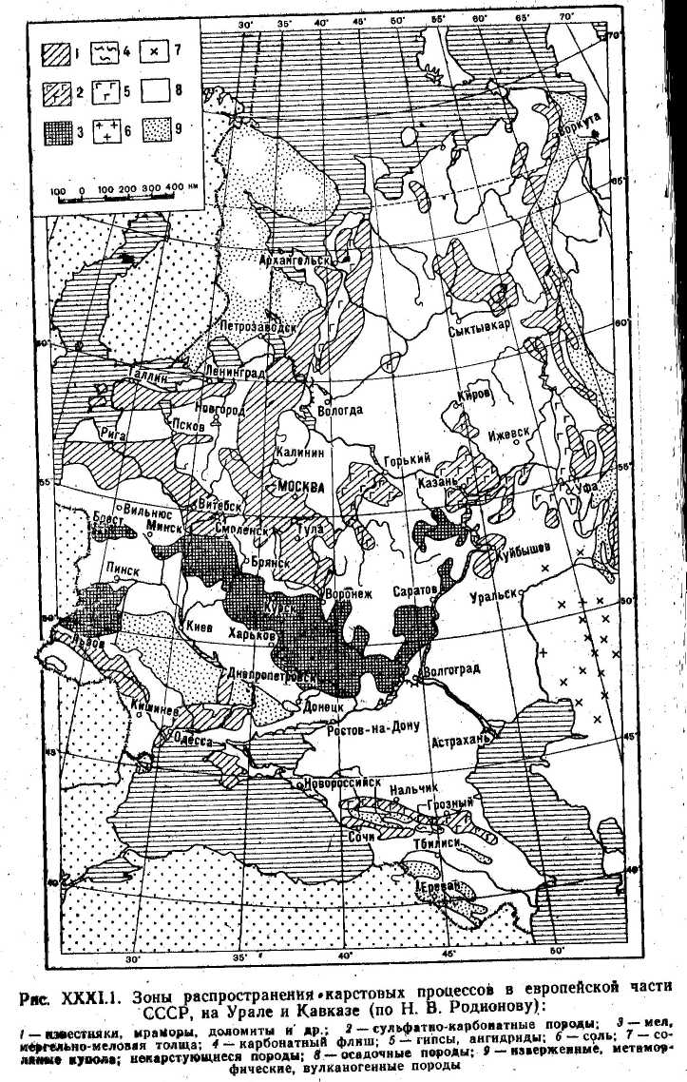

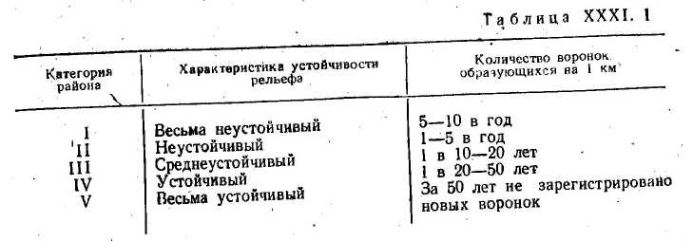
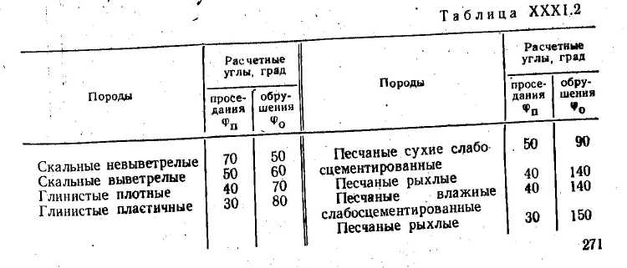

Для выявления подземных карстовых полостей целесообразно использовать метод электроразведки, заключающийся в измерении сопротивления толщи пород залегающих на определенной глубине. Если внутри пород есть пустоты, сопротивление резко изменяется (рис. XXXI.2) и кривая зависимости между сопротивлением грунта и расстоянием между электродами искривляется.
По материалам обследований на карту местности наносят границы зон пониженных электрических сопротивлений, характеризующих распространение карстов.
Для относительно безопасного проложения трассы необходимо, чтобы малопроницаемый для воды поверхностный грунтовый слой имел толщину не менее 8 – 10 м, водорастворимая горная порода была малой толщины при незначительной трещиноватости, грунтовые воды были малоагрессивны, а расход небольшим.
Границы опасных зон около подземных полостей можно в первом приближении определить путем графического построения на геологическом разрезе. При этом поперек карстовой полости, начиная от границ ее кровли, откладывают углы обрушения и проседания, приведенные в табл. XXXI.2 (рис. XXXI.3).
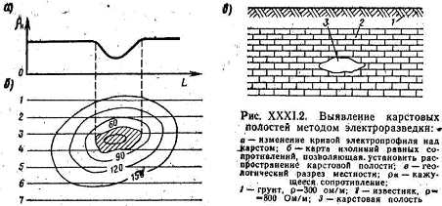

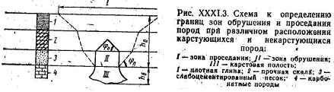

Безопасную глубину залегания карстовых полостей от основания, инженерных сооружений определяют по эмпирической формуле
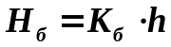,
где h – высота карстовой полости;
K_{б} – коэффициент безопасности.
Величина коэффициента безопасности зависит от геологических условий и категории сооружений. Для автомобильных дорог и закарстованных известняков K_{б} составляет 100 – 150.

§ XXXI.2. ПРОЕКТИРОВАНИЕ ДОРОГ В КАРСТОВЫХ РАЙОНАХ
Мероприятия по борьбе с карстовыми процессами требуют значительных затрат и недостаточно эффективны, поскольку при строительстве автомобильной дороги их пришлось бы осуществлять на большом протяжении. Поэтому неустойчивые участки, где активно развиваются карстовые процессы, следует по возможности обходить. Карстовые воронки хорошо видны на аэроснимках, что облегчает выбор наилучшего направления трассы.
В ряде случаев путем относительно небольшого смещения трассы удается существенно снизить опасность повреждения дороги карстовыми процессами (рис. XXXI.4). Если обход карстового участка невозможен, целесообразно прокладывать трассу по водоразделам или по высоким речным трассам. На таких повышенных участках рельефа карстовые процессы проявляются в меньшей степени, чем в нижней части склонов, где горные породы растворяются водой, собирающейся, с большой площади бассейна.
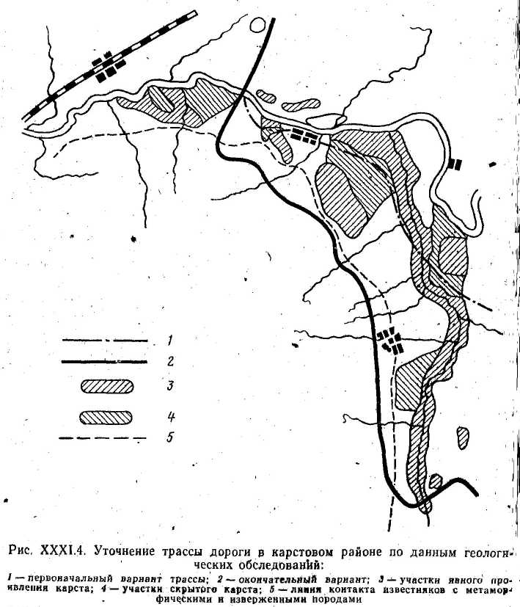

В районах, где карстовые процессы затухли, о чем можно судить по отсутствию образования в течение многих лет новых просадочных воронок, дороги низших категорий строят без учета карстовых явлений. Дороги высших категорий можно прокладывать в невысоких насыпях, обходя участки сосредоточения воронок, при условии выполнения в пределах придорожной полосы работ, направленных к уменьшению количества воды, поступающей в подземные трещины и каналы в толще водорастворимой породы. С этой целью предусматриваются следующие мероприятия: планировка придорожной полосы и отвод воды, застаивающейся в пониженных местах рельефа; отказ от применения напорных труб и мостов, рассчитанных на аккумуляцию воды перед сооружением; укрепление русел водотоков и отводных канав; засыпка карстовых воронок водонепроницаемым грунтом с тщательным послойным уплотнением; запрещение устройства с верховой стороны насыпей глубоких резервов и закладки грунтовых карьеров; заполнение через буровые скважины (тампонирование) расположенных вблизи от дороги карстовых полостей и трещин песчано-глинистыми, битумными и цементными растворами для уменьшения водопроницаемости растворимых, горных пород вблизи искусственных сооружений; обрушение взрывами неустойчивой кровли породы над полостями; устройство глубокого дренажа, прерывающего движение к земляному полотну грунтовой воды, которая служит причиной возникновения карстовых процессов; заполнение песком или каменной наброской полостей и глубоких трещин вблизи земляного полотна, если их нельзя обойти; пересечение участка карстовых полостей эстакадой с опорами, заложенными ниже толщи, подверженной карстовым процессам.
Много общего с карстовыми районами по условиям проектирования дорог имеют участки над подземными горными выработками. Возникающие просадки при глубоких выработках не велики и протекают замедленно, не отражаясь на работоспособности дороги. Происходящие потери ровности покрытий могут устраняться при ремонтных работах. Протекание осадок следует учитывать лишь в конструкциях мостов, которые должны предусматривать возможность неравномерной осадки и ее компенсации.
При близком к поверхности заложении выработок необходима их заделка в пределах придорожной полосы. В Англии полости старых каменноугольных разработок под мостами на глубине не менее 30 м заполняют через пробуренные скважины диаметром 75 – 100 мм песчано-глинистым раствором. При глубине 6 м и менее кровли выработок вскрывают экскаваторами, после чего котлован заполняют грунтом с тщательным уплотнением.

СПИСОК ЛИТЕРАТУРЫ
1. Ломтадзе В. Д. Инженерная геология. Инженерная геодинамика. Л., «Недра», 1977, 480 с.
2. Проектирование, строительство и эксплуатация земляного полотна в карстовых районах. М., «Транспорт», 1968 (Ком. по земляному полотну при Науч.-техн. совете МПС и Техн. совете Минтрансстроя СССР). 142 с
3. Чикишев Д. Г. Методы изучения карста. М., изд. МГУ, 1973. 92 с.

